**高二年级化学《电解池习题课》学习指南**

|  |  |  |
| --- | --- | --- |
| **本节内容** | **学习目标** | **考点** |
| 1．电解原理  2．电解原理的应用 | 1．通过实验探究了解电解池的工作原理的模型，认识电解在实现物质转化和储存能量中的具体应用。  2．知道电解池阳极发生氧化反应，阴极发生还原反应。 | 1.闭合回路、电子、离子运动方向  2.电极名称、电极反应式、总反应式的书写  3.原理的创新运用——除杂、物质的制备等等  4.计算（电极质量的变化、pH、反应物或生成物质量的改变等等） |

【学法指导】

熟练掌握电解池电解原理。

结合电极现象，从微观角度分析溶液中的离子，比较离子的氧化性或还原性的相对强弱，总结以惰性电极电解电解质溶液的一般规律。若阳极材料为较活泼金属，则优先考虑电极本身失去电子。建立基于证据推理、宏微符相结合的分析电解问题的一般程序。

【学习任务】

**任务1：电解池原理**

**例1.** 右图是电解CuCl2溶液的装置，其中c、d为石墨电极。则下列有关的判断正确的是 （ ）



A．a为负极、b为正极

B．a为阳极、b为阴极

C．电解过程中，d电极质量增加

D．电解过程中，氯离子浓度不变

**例2．**右图是一个电化学过程的示意图，电极材料均为碳。



已知甲池的总反应式为2CH3OH＋3O2＋4KOH = 2K2CO3＋6H2O。

（1）甲池是___________装置，乙池是__________装置。

（2）通入CH3OH的电极名称是__________，

B电极的名称是____________。

（3）A电极的电极反应式为 ：______________________。

（4）乙池中反应的化学方程式为:____________________________________。

(5)当有16克氧气消耗，电解池中析出_________克Ag

**例3.** 利用右图装置电解硫酸铜溶液，下列说法正确的是（ ）



A. b电极上发生氧化反应

B. 该装置能将化学能转变成电能

C. 电解质溶液中Cu2+从b电极向a电极迁移

D. 若a为铜，则a的电极反应式为：Cu-2e- = Cu2+

**任务2：电解原理的应用**

**例4**.氯碱工业中电解饱和食盐水的原理如右图所示。



下列说法不正确的是（ ）

A．溶液A的溶质是NaOH

B．阴极附近溶液pH升高

C．气体a为氯气，其电极反应为2Cl－－2e－= Cl2↑

D．与产生气体b的电极相连的是电源的正极

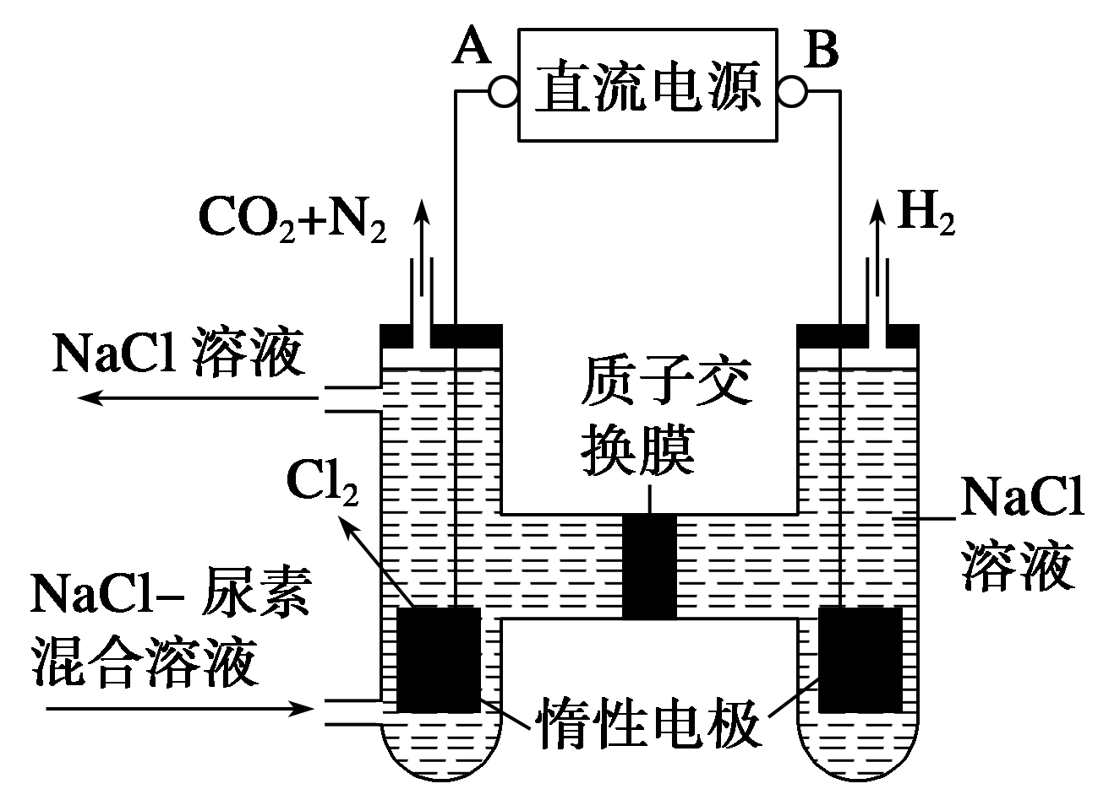

**例6**：电渗析法淡化海水示意图如图所示，将净化后的海水



（主要成分为Na+、Cl-）送入电解槽，其中阴（阳）离

子交换膜仅允许阴（阳）离子通过。

(1).淡水出口为___________

（2）.阳极发生的电极反应为__________________________

(3)工业上利用从a口出来的产品与__________口出来的产品制备漂白液，其反应的化学方程式___________________________________________

**自主练习1 ：**

用氢氧化钠溶液吸收烟气中的SO2，将所得的Na2SO3

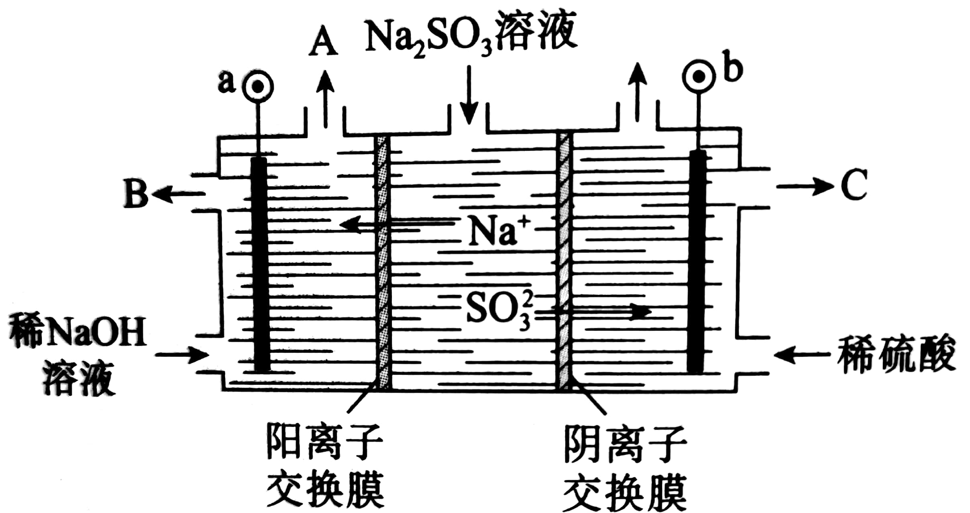

溶液进行电解，可循环再生NaOH，同时得到H2SO4，

其原理如图所示（电极材料为石墨）

（1）图中a极要连接电源的______ 极

c口流出的物质是_____________

(2) SO32-放电的电极反应式是_____________

(3)电解过程中阴极区碱性明显增强，用平衡移动原理解释原因为__________________

例6: 右图是一个用铂丝做电极，电解稀MgSO4溶液的装置，



电解液中加油中性红指示剂，此时溶液呈红色。（指示剂的

变色范围：pH为6.8-8.0，酸色为红色，碱色为黄色）

（1).A管发生的电极反应为 ：

_______________________________________________________

B管发生的电极反应为：______________________________

(2).下列关于电极附近颜色变化的叙述中正确的是：_________

①A管溶液颜色由红变黄 ② B管溶液由红变黄

③ A管溶液不变色 ④ B管溶液不变色

**自主练习2：**人工肾脏可采用间接电化学方法除去代谢产物中



的尿素(化学式为CO (NH2)2），原理如右图。

（1）电源的负极为________(填“A”或“B”)。

（2）阳极室中发生的反应依次为

_______________________________________、

_______________________________________。

（3）电解结束后，阴极室溶液的pH与电解前相比将___________；若两极共收集到气体13.44 L(标准状况)，则除去的尿素为________g(忽略气体的溶解)。